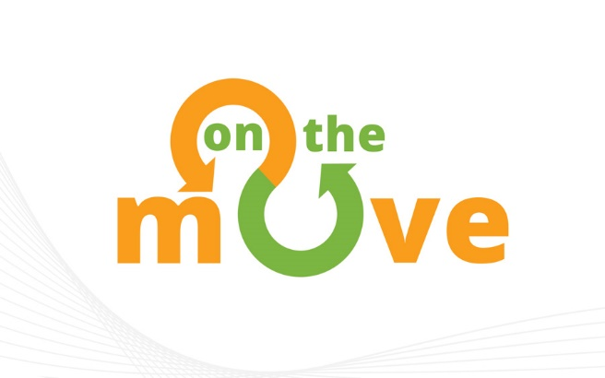

GIORNATA DI RIFLESSIONE

La libertà di movimento dei giovani cittadini europei

che migrano in tempi di crisi

**Giovedì 26 ottobre 2017 – ore 9.00**

Dipartimento di Storia Archeologia Geografia Arte e Spettacolo - SAGAS

Università degli Studi di Firenze

Palazzo Fenzi -Via San Gallo 10, Firenze

**ORE 9 - INIZIO LAVORI**

***Intervengono:***

**Margherita Azzari**,Università degli Studi di Firenze, Dipartimento SAGAS:

introduzione ai lavori della giornata

**Maria Omodeo**, Cospe: I risultati di una ricerca in 15 paesi:La realtà della libertà di movimento per i giovani cittadini europei che migrano in tempi di crisi

**Ilaria Esposito**, Servizio Civile: i 2 manuali presentati a Brussels, istruzioni per l’accesso alla mobilità europea

**Sara Cerretelli**: i diritti civili degli europei in paesi europei diversi dal proprio

Sono state invitate istituzioni locali per un dibattito con il pubblico

***Coordina:***

**Laura Cassi,** Università degli Studi di Firenze, Dipartimento SAGAS

**ORE 11 – PRESENTAZIONE DOSSIER CARITAS 2017**

I partecipanti intervengono al convegno di presentazione del *Dossier Immigrazione* (cfr. programma allegato)

**ORE 13 - BUFFET**

**ORE 14,30 - RIPRESA DEI LAVORI**

***Workshop sul ruolo dei media nella costruzione dell’idea di mobilità europea:***

**Raffaele Palumbo**, **Anna Meli**,giornalisti

***Workshop sulla mobilità interna ed esterna all’Europa e sul ruolo della scuola e dell’università nella formazione di una nuova cittadinanza globale:***

**Marco Marigo, Paola Zamperlin, Lucia Maddii,**

Sono state invitate istituzioni educative per un dibattito con il pubblico

***Coordina:***

**Osvaldo Di Cuffa,** Dirigente dell’Istituto Superiore ‘Sassetti’

***Durante le sessioni di lavoro, due disegnatori della Scuola di Comics seguiranno i lavori in diretta riportando in forma di vignetta satirica gli aspetti più salienti della discussione***

***Per informazioni***:

[**chiara.pagni@cospe.org**](mailto:chiara.pagni@cospe.org)**;** [**maria.omodeo@cospe.org**](mailto:maria.omodeo@cospe.org)

***Website del progetto:*** [**http://euonthemove.eu/**](http://euonthemove.eu/)

***Pagina Facebook:*** **https://www.facebook.com/onthemoveProject/**

Progetto **ON THE MOVE - La realtà della libertà di movimento per i giovani cittadini europei che migrano in tempi di crisi**

Nota: I materiali che verranno presentati e diffusi durante il seminario sono stati prodotti con il supporto economico dell’Unione Europea (**Grant Agreement JUST/2014/RCIT/AG/CITI/7269)**. I contenuti sono solo responsabilità dei partner del progetto e potrebbero non corrispondere al punto di vista della Commissione Europea.

